「鏡石町新型コロナウイルス感染症対策本部」からのお知らせ
（令和2年5月21日）
福島県を含む39県において、「緊急事態宣言」が解除されました。しかしながら、今後、再び感染が拡大する可能性があるため、長丁場に備えて感染拡大を予防する「新しい生活様式」に移行していく必要があります。厚生労働省から、以下の実践例が示されましたので、日常生活の中に取り入れましょう。

「新しい生活様式」の実践例
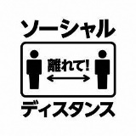
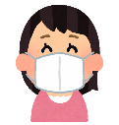
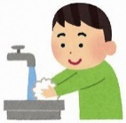
（1）一人ひとりの基本的感染対策
感染予防の3つの基本①身体的距離の確保 ②マスクの着用 ③手洗い
〇人との間隔は、できるだけ2ｍ（最低1ｍ）空ける。
〇遊びにいくなら屋内より屋外を選ぶ。
〇会話をする際は、可能な限り真正面は避ける。
〇外出時、屋内にいるときや会話をするときは、症状がなくてもマスクを着用。
〇家に帰ったらまず手や顔を洗う。できるだけすぐに着替える。シャワーを浴びる。
〇手洗いは30秒程度かけて水と石けんで丁寧に洗う。（手指消毒薬の使用も可）
※高齢者や持病のあるような重症化リスクの高い人と会う際には、体調管理をより厳重にする。

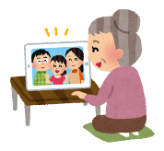
移動に関する感染対策
〇感染が流行している地域からの移動、感染が流行している地域への移動は控える。
〇帰省や旅行は控えめに。出張はやむを得ない場合に。
〇発症したときのために、誰とどこで会ったかメモにする。
〇地域の感染状況に注意する。

（2）日常生活を営む上での基本的生活様式
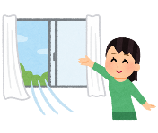
〇まめに手洗い・手指消毒 〇咳エチケットの徹底 〇こまめに換気
〇身体的距離の確保 〇「3密」の回避（密集・密接・密閉）
〇毎朝、体温測定、健康チェック。発熱または風邪の症状ある場合はムリせず自宅で療養

（3）日常生活の各場面別の生活様式
冠婚葬祭などの親族行事
〇多人数での会食は避けて
〇発熱や風邪の症状がある場合は参加しない
食事
〇持ち帰りや出前、デリバリーも
〇屋外空間で気持ちよく
〇大皿は避けて、料理は個々に
〇対面ではなく、横並びで座ろう
〇料理に集中、おしゃべりは控えめに
〇お酌、グラスやお猪口の回し飲みは避けて
公共交通機関の利用
〇会話は控えめに
〇混んでいる時間帯は避けて
〇徒歩や自転車利用も併用する
娯楽・スポーツ等
〇公園はすいた時間、場所を選ぶ
〇筋トレやヨガは自宅で動画を活用
〇ジョギングは少人数で
〇すれ違う時は距離をとるマナー
〇予約制を利用してゆったりと
〇狭い部屋での長居は無用
〇歌や応援は、十分な距離かオンライン
買い物
〇通販も利用
〇1人または少人数ですいた時間に
〇電子決済の利用
〇計画をたてて素早く済ます
〇サンプルなど展示品への接触は控えめに
〇レジに並ぶときは、前後にスペース
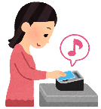

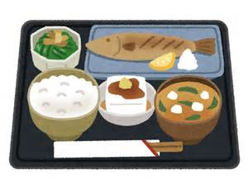

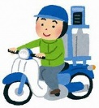

（4）働き方の新しいスタイル
〇テレワークやローテーション勤務 〇時差通勤でゆったりと 〇オフィスはひろびろと
〇会議はオンライン 〇名刺交換はオンライン 〇対面での打ち合わせは換気とマスク

＜問合せ先 健康環境課 ℡0248-62-2115＞

